**شارك فى كبرى مسابقات الروبوت فى العالم**

**( من 6 الى 18 سنة )**

**انطلق الى عالم المسابقات وشارك الشباب من حول العالم**

تقام مسابقات FIRST تحت رعاية وزارة الاتصالات ووزارة التربية والتعليم وهى تابعة لمؤسسة FIRST الامريكية وتعد من كبرى المسابقات عالميا واكثرها شهرة ونجاحا فى مجال الروبوت والعلوم الهندسية ،عدد الطلبة المشاركين فيها اليوم اكثر من 200,000 متسابق يمثلون اكثر من 70 دولة حول العالم ، وتتأهل الفرق الفائزة من كل دولة لتمثيل بلادها فى الولايات المتحدة الامريكية حيث تتنافس للحصول على جوائز قيمة ومنح دراسية تقدمها كبرى المؤسسات والهيئات العلمية الدولية .

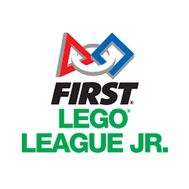**JR.FLL**

مسابقة جونيور **JUNIOR FLL** من 6 - 10 سنوات ، يتكون الفريق من 3 الى 6 اعضاء . لا يشترط خبرة سابقة للطفل فى مجال الروبوت للتسجيل فى المسابقة.

برنامج المسابقة يطرح على الصغار مشاكل حقيقية تواجه عالمنا ، و تعمل الفرق

على ايجاد حلول لها من خلال :

* عمل بحث علمى عن موضوع المسابقة .
* تصميم وبناء نموذج متحرك من روبوتات الليجو(LEGO Model ).
* موضوع مسابقة هذا العام عن الفضاء .
* عرض نتائج البحث من خلال ملصق Show me poster.
* ستقام نهائى بطولة مصر فى مكتبة الاسكندرية فى مكتبة الاسكندرية .

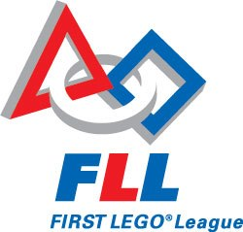  **FLL**

مسابقة (FLL) First LEGO League من سن 9 الى 16 سنة ويتكون الفريق من 3 الى 7 اعضاء .

تدور المسابقة كل عام عن موضوع جديد يطرح مشاكل حقيقة تواجه عالمنا لتعمل الفرق المشاركة على ايجاد حلول من خلال :

* عمل بحث علمى دقيق عن موضوع المسابقة The Project .
* تصميم وبناء نموذج متحرك من روبوتات اللبجو ليقوم بمهام معينة خلال مدة محددة على طاولة اللعب The Robot Games
* عرض نتائج البحث من خلال ملصق The Core Values Poster
* يتاهل الفريق الفائز لتمثيل مصر فى الولايات المتحدة الامريكية، حيث تتنافس فرق العالم للحصول على جوائز قيمة ومنح دراسيها تقدمها كبرى المؤسسات و الهيئات العلمية الدولية .
* ستقام بطولة نهائى مصر فى القرية الذكية .

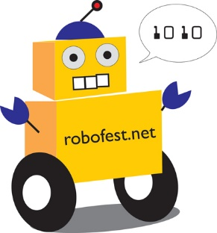

**ROBOFEST**

من سن 5 الى 12 سنة

الفريق يتكون من 5 اعضاء

مسابقة ROBOFEST هو مهرجان من المسابقات مع الروبوتات التي تشجع الطلاب على المتعة أثناء تعلم مبادئ العلوم والتكنولوجيا والهندسة والرياضيات وعلوم الكمبيوتر (STEM). حيث يقوم الطلاب بتصميم وإنشاء وبرمجة الروبوتات بأى لغة برمجة

وشارك فيها أكثر من 20000 طالب على مستوى العالم من بلدان مختلفة من عام 2000 .

<https://www.robofest.net/index.php>

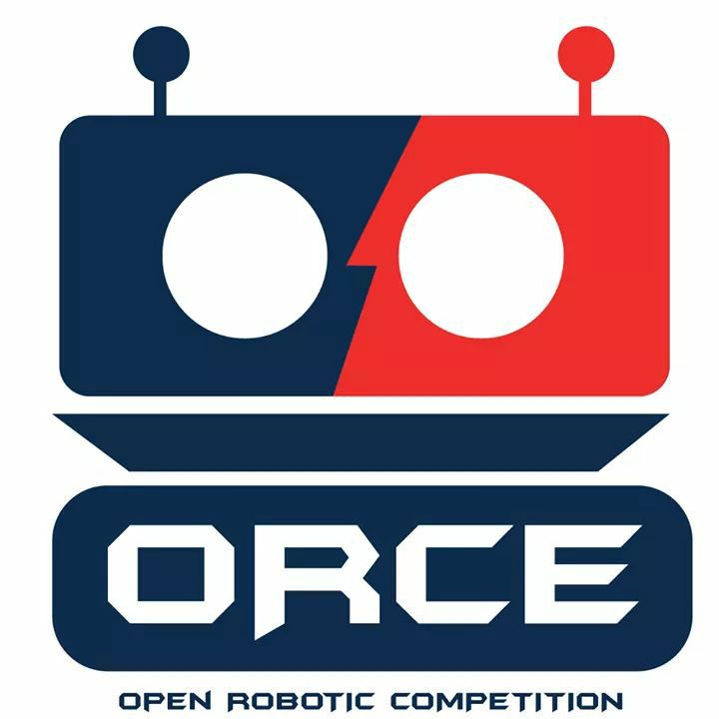**ORCE   
"Open Robotics Competition of Egypt"**

مسابقة مصر المفتوحة وهى بطولة محلية تشمل أربعة مسابقات لبرمجة وتصميم الروبوت وهي :   
1- سومو SUMO.  
2- تتبع الخط Line Follower.  
3- جمع الكرات Ball Collector .  
4- المسابقة المفتوحة Open Challenge.

* مكان اقامة نهائي بطولة مصر المفتوحة للروبوت - في الإسكندرية في سيليكون واحة برج العرب ... في نهاية شهر سبتمبر 2018.
* تمنح الفرق المشاركة شهادات من الجمعية العربية للروبوت.
* تُرشح المراكز الاولى الى مسابقة بطولة العرب فى الكويت.

يعنى ايه مناهج تكنوكيدز؟!! هدف Techno kids Techno Future اننا نوظف ونستغل الطاقة الموجوده فى اولادنا استغلال سليم ومناسب من خلال كورسات كندية معتمدة فى كل من... (Robotics, Computer Science, Programming ) تكنو فيها اكتر من 300 منهج فى جميع الجوانب سواء العلمية أو الفنية لكافة الاعمار من خلال برامج STEM كتير مننا بيلاحظ ان ابنه او بنته بيكونو Active وبيبقا محتاج انه يوظف الطاقة دى فى شىء مفيد بدل من الاستغلال الخاطيء وإنه يقضى وقت فراغه قدام ال cartoons أو ال games وعلشان كدا احنا بنساعد أولياء الأمور فى توظيف طاقات و قدرات الاولاد من خلال مجالات مختلفة على حسب ميولهم ورغباتهم . وهدفنا فالتعليم الاعتماد على الاستنتاج و logical thinking (التفكير المنطقى) . بعيدا عن الاعتماد على الحفظ . ومش بس كدا .. عشان نعزز ثقة الاولاد بنفسها و يتعلمو يعنى ايه Teamwork (العمل الجماعى) و يتعلمو يعنى ايه leadership (القيادة) واكتساب الاحساس بالمسؤلية (Responsibility ) فى تكنو بنشارك فى مسابقات دولية وعالمية مختلفة من خلالها يقدر انه يحصل على scholarship ويكمل تعليمه فى الخارج.

للاستفسار او الحجز التواصل عبر الصفحة او من خلال رقم الهاتف 01270183234

At TechnoKids, We combine education and technology to provide children with the core computing skills that will best prepare them for the future. Teaching the Skills of Tomorrow....Today!